Міністерство освіти і науки України

Національний технічний університет України «КПІ ім. Ігоря Сікорського»

Факультет інформатики та обчислювальної техніки

Кафедра автоматизованих систем обробки

інформації та управління

OLAP та сховища даних

**ЗВІТ**

з лабораторної роботи № 2

|  |  |  |  |  |
| --- | --- | --- | --- | --- |
| **Виконав**  **студент** |  | *Гр. ІП-71 Кувiчка Максим Євгенович* |  |  |
|  |  | (№ групи, прізвище, ім’я, по батькові ) |  |  |
|  |  |  |  |  |
| **Прийняв** |  | *Ст. викладач Олійник Юрій Олександрович* |  |  |
|  |  | (посада, прізвище, ім’я, по батькові ) |  |  |

Київ 2019

**Завдання**

Виконати запуск скриптів KP2\script(create_scheme).sql та КР2\tables_data.sql

Для ознайомлення з структурою БД використовуйте модель Sales-normalized.pdm.

Необхідно сформувати наступні аналітичні запити:

1. Показати ранг кожного товару у групі/категорії (відповідно до зменшення ціни в групі). Запит реалізувати через функції rank() та dense_rank(). Порівняти результати виконання. **Крім того сформуйте запит без використання аналітичних функцій.**
2. За допомогою аналітичного SQL сформуйте запит для виведення списку із трьох найдешевших товарів у кожній групі. Крім того сформуйте запит без використання аналітичних функцій.
3. F1 – продукти по яким здійснюються продажі, f2 – номер місяця, f3 – продажі по товару за певний місяць 2012 року, f4 – продажі по товару за певний місяць 2013 року, f5 – наростаючий підсумок продажів по товару за певний місяць 2012 року, f5 – наростаючий підсумок продажів по товару за певний місяць 2013 року. Крім того сформуйте запит без використання аналітичних функцій.

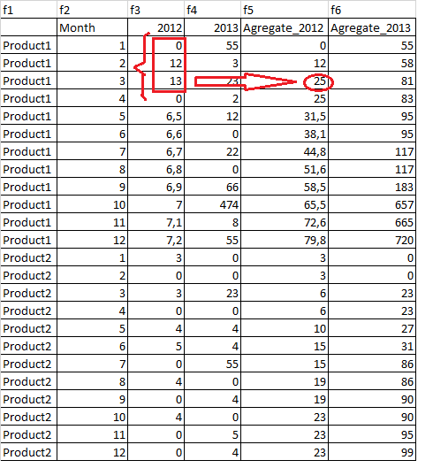

1. Показати, які товари по кожній групі мають найбільші та найменші продажі. Крім того сформуйте запит без використання аналітичних функцій.
2. По кожному товару підрахувати кількість товарів, у яких вартість вища від даного товару у діапазоні від 5 до 10 включно. Наприклад якщо прайс товару 6, то знайти кількість товарів, у яких діапазон прайсів від 11 до 16.
3. По кожному товару вивести першу(f3) та останню(f4) дату продажів по кожному місяцю, cуму продажів (f5), відсоток від річної суми(f6).

|  |  |  |  |  |  |
| --- | --- | --- | --- | --- | --- |
| f1 | f2 | f3 | f4 | f5 | f6 |
| Product | Month | Date_First | Date_Last | S2013 | P2013 |
| Product1 | 1 | 01.01.2013 | 13.01.2013 | 24,00 | 12% |
| Product1 | 2 | 03.02.2013 | 15.02.2013 | 26,00 | 13% |

1. За допомогою ROLLUP та CUBE виведіть проміжні суми продажу по групам товарів.

**2. Звіт**

1. Діаграма предметної області

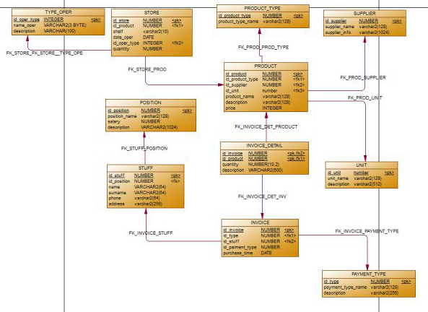

1. SQL – запити.

SELECT id_product_type,

product_name,

price,

RANK() OVER(

PARTITION BY id_product_type

ORDER BY price DESC

)price_rank

FROM product;

SELECT id_product_type, --RANK without analytical functions

product_name,

price,

(SELECT

COUNT(*) + 1

FROM

product p2MIN

WHERE p2.id_product_type = p.id_product_type AND

p2.price > p.price

) AS price_rank

FROM product p

ORDER BY p.id_product_type, price_rank;

SELECT id_product_type,

product_name,

price,

DENSE_RANK() OVER(

PARTITION BY id_product_type

ORDER BY price DESC

)price_rank

FROM product;

SELECT id_product_type, --DENSE_RANK without analytical functions

product_name,

price,

(SELECT

COUNT(DISTINCT price) + 1

FROM

product p2

WHERE p2.id_product_type = p.id_product_type AND

p2.price > p.price

) AS price_rank

FROM product p

ORDER BY p.id_product_type, price_rank;

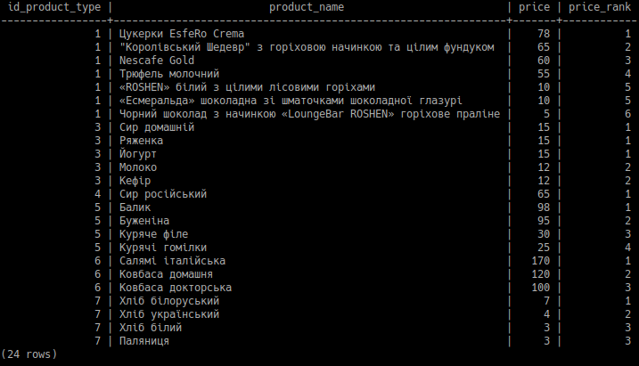

SELECT * FROM(

SELECT id_product_type,

product_name,

price,

DENSE_RANK() OVER(

PARTITION BY id_product_type

ORDER BY price

)price_rank

FROM product) AS RANK

WHERE RANK.price_rank <= 3;

-- without analytical functions

SELECT * FROM(

SELECT id_product_type,

product_name,

price,

(SELECT

COUNT(DISTINCT price) + 1

FROM

product p2

WHERE p2.id_product_type = p.id_product_type AND

p2.price < p.price

) AS price_rank

FROM product p) AS RANK

WHERE RANK.price_rank <= 3;

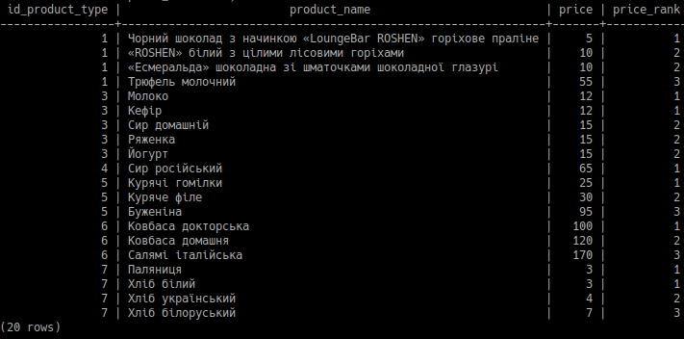

WITH invoices_2012 AS (

SELECT id_product, SUM(quantity) AS quant, EXTRACT(MONTH FROM i.purchase_time) AS month

FROM invoice i

JOIN invoice_detail idet

ON i.id_invoice = idet.id_invoice

WHERE EXTRACT(YEAR FROM i.purchase_time) = 2012

GROUP BY id_product, month

ORDER BY id_product, month

),

invoices_2013 AS (

SELECT id_product, SUM(quantity) AS quant, EXTRACT(MONTH FROM i.purchase_time) AS month

FROM invoice i

JOIN invoice_detail idet

ON i.id_invoice = idet.id_invoice

WHERE EXTRACT(YEAR FROM i.purchase_time) = 2013

GROUP BY id_product, month

ORDER BY id_product, month

)

SELECT p.product_name,

curr_m,

COALESCE(i2012.quant * p.price, 0) AS "2012",

COALESCE(i2013.quant * p.price, 0) AS "2013",

SUM(COALESCE(i2012.quant * p.price, 0)) OVER(

PARTITION BY p.product_name

ORDER BY curr_m

) Analytic_2012,

SUM(COALESCE(i2013.quant * p.price, 0)) OVER(

PARTITION BY p.product_name

ORDER BY curr_m

) Analytic_2013

FROM product p

cross JOIN generate_series(1, 12) curr_m

LEFT JOIN invoices_2012 i2012 ON i2012.month = curr_m AND i2012.id_product = p.id_product

LEFT JOIN invoices_2013 i2013 ON i2013.month = curr_m AND i2013.id_product = p.id_product

ORDER BY p.product_name, curr_m;

-- without analytical functions

SELECT p.product_name,

curr_m,

COALESCE(i2012.quant * p.price, 0) AS "2012",

COALESCE(i2013.quant * p.price, 0) AS "2013",

(SELECT SUM(COALESCE(i2012_2.quant * p2.price, 0))

FROM product p2

cross JOIN generate_series(1, 12) curr_m_2

LEFT JOIN invoices_2012 i2012_2 ON i2012_2.month = curr_m_2 AND i2012_2.id_product = p2.id_product

WHERE p2.product_name = p.product_name AND

curr_m_2 <= curr_m

) AS Analytic_2012,

(SELECT SUM(COALESCE(i2013_2.quant * p2.price, 0))

FROM product p2

cross JOIN generate_series(1, 12) curr_m_2

LEFT JOIN invoices_2013 i2013_2 ON i2013_2.month = curr_m_2 AND i2013_2.id_product = p2.id_product

WHERE p2.product_name = p.product_name AND

curr_m_2 <= curr_m

) AS Analytic_2013

FROM product p

cross JOIN generate_series(1, 12) curr_m

LEFT JOIN invoices_2012 i2012 ON i2012.month = curr_m AND i2012.id_product = p.id_product

LEFT JOIN invoices_2013 i2013 ON i2013.month = curr_m AND i2013.id_product = p.id_product

ORDER BY p.product_name, curr_m;

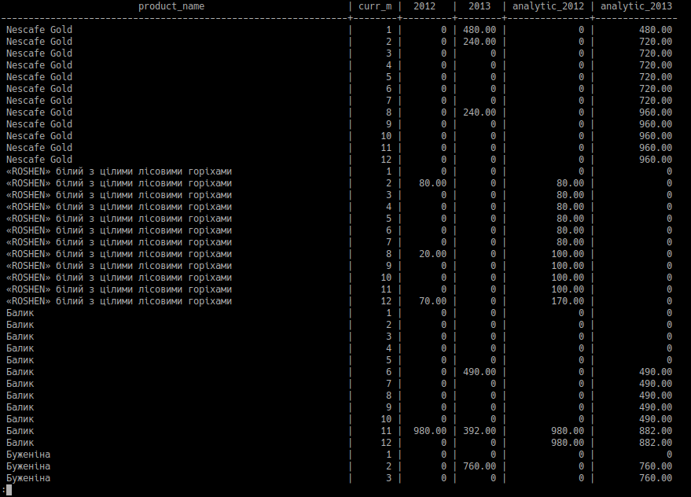

SELECT DISTINCT RANK.product_type_name,

RANK.product_name,

(CASE

WHEN RANK.category_max = 1 then 'biggest sales'

else 'smallest sales'

end)

FROM (

SELECT pn.product_type_name,

p.product_name,

SUM(p.price * i.quantity),

RANK() OVER(

PARTITION BY pn.product_type_name

ORDER BY SUM(p.price * i.quantity) DESC

) category_max,

RANK() OVER(

PARTITION BY pn.product_type_name

ORDER BY SUM(p.price * i.quantity)

) category_min

FROM product p

JOIN invoice_detail i

ON p.id_product = i.id_product

JOIN product_type pn

ON p.id_product_type = pn.id_product_type

GROUP BY pn.product_type_name, p.product_name

ORDER BY pn.product_type_name, p.product_name

) AS RANK

WHERE RANK.category_max = 1 OR RANK.category_min = 1;

-- without analytical functions

SELECT DISTINCT RANK.product_type_name,

RANK.product_name,

(CASE

WHEN RANK.category_max = 1 THEN 'biggest sales'

ELSE 'smallest sales'

END)

FROM (

SELECT pn.product_type_name,

p.product_name,

SUM(p.price * i.quantity),

(SELECT

COUNT(*) + 1

FROM

(SELECT p2.product_name FROM

product p2

JOIN invoice_detail i2

ON p2.id_product = i2.id_product

JOIN product_type pn2

ON p2.id_product_type = pn2.id_product_type

WHERE pn2.product_type_name = pn.product_type_name

GROUP BY p2.product_name

HAVING SUM(p2.price * i2.quantity) > SUM(p.price * i.quantity)) a

) AS category_max,

(SELECT

COUNT(*) + 1

FROM

(SELECT p2.product_name FROM

product p2

JOIN invoice_detail i2

ON p2.id_product = i2.id_product

JOIN product_type pn2

ON p2.id_product_type = pn2.id_product_type

WHERE pn2.product_type_name = pn.product_type_name

GROUP BY p2.product_name

HAVING SUM(p2.price * i2.quantity) < SUM(p.price * i.quantity)) a

) AS category_min

FROM product p

JOIN invoice_detail iuct_name,

price,

COUNT(*) OVER(

ORDER BY price

RANGE BETWEEN 5 FOLLOWING AND 10 FOLLOWING

)

FROM product

ORDER BY price;

ON p.id_product = i.id_product

JOIN product_type pn

ON p.id_product_type = pn.id_product_type

GROUP BY pn.product_type_name, p.product_name

ORDER BY pn.product_type_name, p.product_name

) AS RANK

WHERE RANK.category_max = 1 OR RANK.category_min = 1;

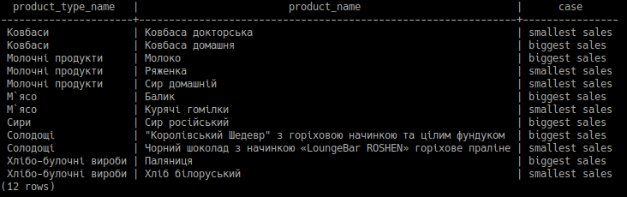

SELECT product_name,

price,

COUNT(*) OVER(

ORDER BY price

RANGE BETWEEN 5 FOLLOWING AND 10 FOLLOWING

)

FROM product

ORDER BY price;

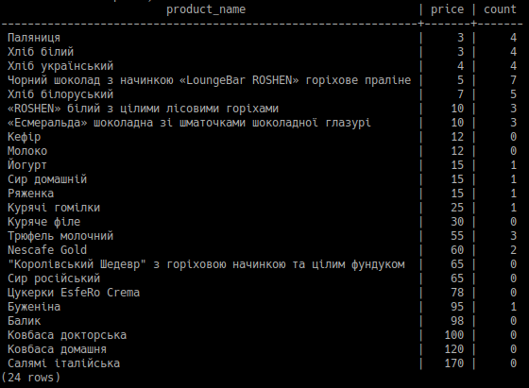

WITH invoices_2013 AS (

SELECT id_product,

SUM(quantity) AS quant,

EXTRACT(MONTH FROM i.purchase_time) AS month,

MIN(i.purchase_time) AS first,

MAX(i.purchase_time) AS last

FROM invoice i

JOIN invoice_detail idet

ON i.id_invoice = idet.id_invoice

WHERE EXTRACT(YEAR FROM i.purchase_time) = 2013

GROUP BY id_product, month

ORDER BY id_product, month

)

SELECT p.product_name,

curr_m,

i.first,

i.last,

COALESCE(SUM(i.quant * p.price) OVER(

PARTITION BY p.id_product

ORDER BY curr_m

), 0) s2013,

concat(ROUND(COALESCE(SUM(i.quant * p.price) OVER(

PARTITION BY p.id_product

ORDER BY curr_m

), 0) /

COALESCE(SUM(i.quant * p.price) OVER (

PARTITION BY p.id_product

), 1), 2), '%') p2013

FROM product p

cross JOIN generate_series(1, 12) curr_m

LEFT JOIN invoices_2013 i ON i.month = curr_m AND i.id_product = p.id_product

ORDER BY p.product_name, curr_m;

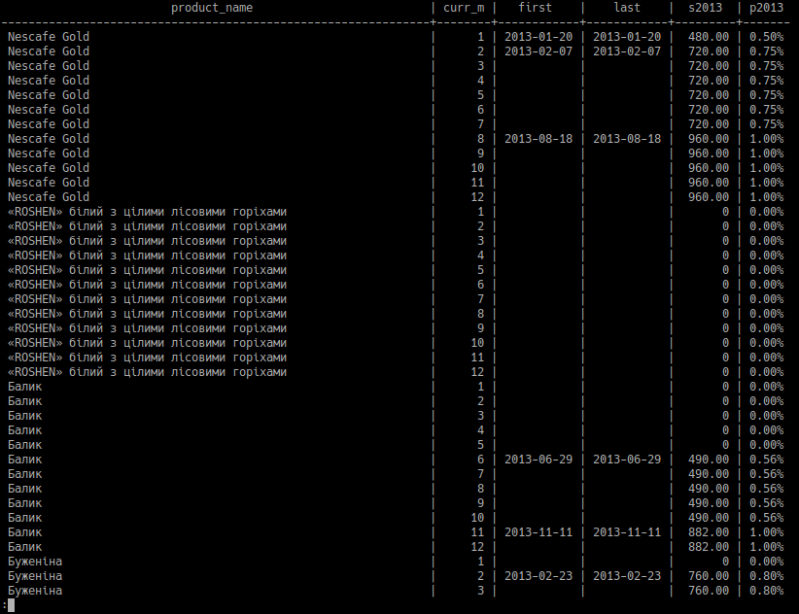

SELECT pt.product_type_name, p.product_name, SUM(i.quantity * p.price)

FROM product p

JOIN product_type pt

ON p.id_product_type = pt.id_product_type

JOIN invoice_detail i

ON p.id_product = i.id_product

GROUP BY ROLLUP (pt.product_type_name, p.product_name)

ORDER BY pt.product_type_name, p.product_name;

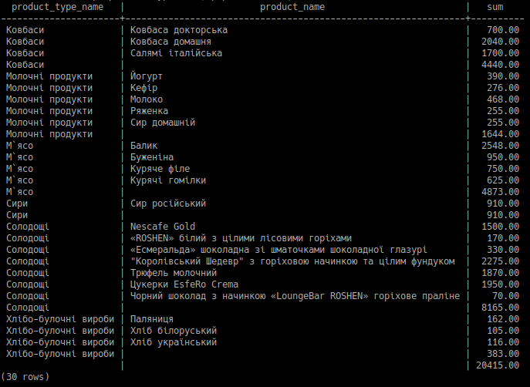

SELECT p.product_name, EXTRACT(YEAR FROM i.purchase_time) AS year, SUM(idet.quantity * p.price)

FROM product p

JOIN invoice_detail idet

ON p.id_product = idet.id_product

JOIN invoice i

ON i.id_invoice = idet.id_invoice

GROUP BY CUBE (p.product_name, EXTRACT(YEAR FROM i.purchase_time))

ORDER BY p.product_name, year;

